这些损伤的特征是膝关节前方或侧面感到疼痛，一般而言是膝盖缓慢的被损伤，而和特定的伤害如扭伤或跌伤无关。
有许多种膝盖过度损伤
- 前膝盖疼（又叫髌股关节疼）
- 髌腱炎
- 髂胫束症候群（跑步膝）
- 四头肌腱炎
- 滑囊炎

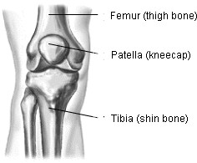

你疼痛的部位是哪里？
可能的原因和治疗方法

膝盖外侧  髂胫带疼  治疗方法：  - 臀部下蹲  - 侧卧  - 双手双膝拉伸  - 交叉腿  - 拉伸后腿腱  - 拉伸小腿 | 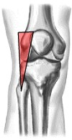 | 膝盖周围  前膝盖疼  治疗方法：  - 单腿下蹲或臀部下蹲  - 半蹲墙根或压腿  - 侧卧  - 拉伸后腿腱  - 拉伸小腿  - 鹤立  - 下跪拉伸 | 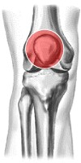
膝盖上方  四头肌腱炎  治疗方法：  - 鹤立  - 拉伸后腿腱  - 拉伸小腿  - 下跪拉伸 | 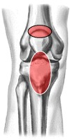 | 膝盖骨上方或上胫骨内侧  滑囊炎  治疗方法：  - 鹤立  - 拉伸后腿腱  - 打坐  - 拉伸小腿 | 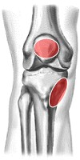
膝盖骨下方
髌腱炎
治疗方法：
- 鹤立
- 拉伸后腿腱
- 拉伸小腿

如何处理
休息——停止所有导致疼痛的运动，尤其是跑步、跳远、上下楼梯
冰敷——每天两三次，将装有碎冰的塑料袋放在膝盖上15分钟
服用阿斯匹林或布洛芬——为了减轻炎症每天服用3次，每次650mg阿司匹林或400mg布洛芬，服用1-2周，注意服药期间如果出现胃疼或血便，即刻停止服药
力量练习——大腿或臀部力量不足是前膝盖疼和髂胫带征群的主要原因
力量练习帮助你肌肉重新平衡
半蹲墙根  - 背部靠墙，双脚位于身前18-24英寸处（45-60cm）  - 慢慢的弯曲膝盖至小于90度角  - 保持膝盖不超过你的脚趾  - 保持一段时间后伸直膝盖  - 为了锻炼大腿内侧，可以在膝盖之间夹一个球 | 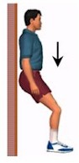 | 单腿下蹲  - 把伤腿放在台阶上  - 慢慢弯曲膝盖至另外一条腿碰到地面  - 慢慢伸直膝盖 | 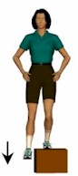
侧卧  - 双脚并拢，膝盖弯曲90度，侧卧  - 将上面一条腿的膝盖缓慢向上举起，直到膝盖分离一掌宽  - 保持一段时间，缓慢放下  - 注意脚不要动，也不要把臀部翻倒平躺 | 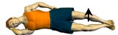 | 臀部下蹲  - 靠墙用没有伤的腿站着  - 收臀提臀  - 保持臀部收缩到极限  - 慢慢弯曲伤的膝盖至45度  - 保持一段时间，慢慢伸直膝盖 | 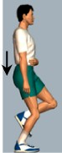
压腿  - 调整踏板让你的膝盖成直角  - 把脚放在踏板上  - 推你的脚让膝盖伸直，然后缓慢屈腿  - 不要完全伸直膝盖，让脚保持在踏板上 | 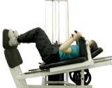
拉伸练习——紧张的大腿、臀部和小腿肌肉有可能是你膝盖过劳损伤的原因
拉伸的方法：如果没有其他说明，每种拉伸保持20-30秒不要动。
拉伸的频率：每天2-3组，每周6-7天
拉伸练习帮助你放松紧张的肌肉
拉伸小腿  - 双脚正对墙，双腿前后开立，双手扶墙  - 脚踵着地，后面一条腿伸直  - 慢慢弯曲前面一条腿的膝盖，直到感觉后面一条腿的小腿被拉伸 | 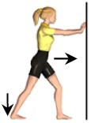 | 下跪  - 单腿下跪  - 收臀，臀部向前移动，直到感到一股力量作用在前面的大腿上  - 不要前倾和扭曲臀部 | 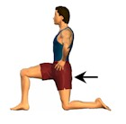
拉伸后腿腱  - 平躺在垫子上，一腿伸直，一腿举起，大腿和臀部呈90度  - 缓慢伸直举起腿的膝盖，直到感觉大腿后侧被拉伸  - 保持5秒，放下，作10-15组 | 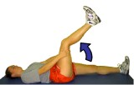 | 双手双膝拉伸  - 平躺在垫子上，伤腿举起，大腿和臀部成90度  - 推拉膝盖和踝关节，越过另外一条腿  - 保持，直到感到臀部外侧被拉伸 | 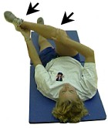
拉伸后腿腱  - 直坐保持一腿伸直，一腿弯曲在一侧  - 身体向前缓慢倾斜，直到感觉大腿后侧被拉伸  - 注意这个过程中手不要前移 | 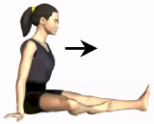 | 交叉腿  - 平躺，伤腿跨在另外一条腿上面  - 用和伤腿相对的手向肩膀方向拉伤腿膝盖  - 保持脚平放在地上  - 保持直到感到臀部外侧被拉伸 | 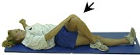
鹤立  - 站直  - 把一只脚向后放在椅子或桌子上，大腿保持正直  - 收臀向前，感到大腿前侧拉伸  - 不要前倾，也不要扭曲臀部 | 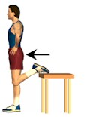 | 打坐  - 正直坐下，膝盖弯曲  - 双脚脚底正对  - 把膝盖往下压，直到感到大腿内侧被拉伸  - 不要前倾 | 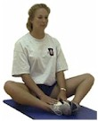
如果有下述情况，尽快找医生：
- 两周自我治疗后膝盖继续疼痛
- 休息（坐卧）时候感到刺痛
- 步履蹒跚
- 可以看到或感觉到变形（可能是骨折）
- 感到膝盖、小腿下部或脚有不同寻常的麻木或麻刺（可能是循环系统问题）
- 小腿下部、脚或脚踝发紫发冷（可能是循环系统问题）
- 小腿下部、脚或脚踝发红发热，同时发烧（可能有感染）

预防
绝大多数的膝盖过劳损伤可以通过以下的方法来预防：

运动前的调理
为预防伤痛，锻炼肌肉的力量和柔韧性是很重要的，这应该在你的运动中占首要地位。在你开始一个运动时段或艰苦训练计划前，花至少4-6周来调理。

任何新的运动时段或锻炼制度都从低强度开始
体育运动开始不要超过1个小时，每周慢慢增加你的时间和强度，体能锻炼如跑步、骑车、游泳和力量练习都从短时间低强度开始，每周的时间和强度增加量不要超过10%。

鞋
穿一双对足弓和脚侧面有牢固支撑的鞋，如果底部很明显都磨损了，就应该换一双鞋。

热身
做一套三段式流程来让你的心肺和肌肉为运动做好准备：
- 慢跑5-10分钟，以使血液流到肌肉中，提高肌肉问题和弹性
- 采用静力拉伸法（不动弹），过渡到动力拉伸（跳跃、侧滑等）
- 做特定运动的动作（比如运球、投篮、踢球或投掷）

运动或训练后立刻放松
- 为了帮助你回到休息状态，步行2-3分钟
- 为了提高你肌肉的柔韧性，趁体温还因为运动而较高时候做拉伸（4-6组，每组30秒）

护膝
如果在你的运动中允许，就戴上护膝（比如排球、摔跤等）

